 | ПРЕСС-ЦЕНТР  Филиал МАОУ Тоболовская СОШ - Карасульская СОШ
«Педагог года Ишимского района – 2020»
Номинация «Учитель-логопед года»

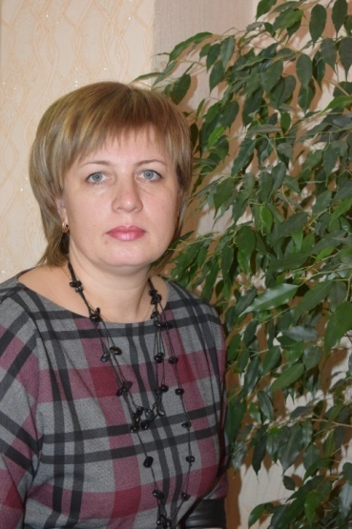  Денисова  Оксана Валерьевна |  |  | Педагогическое кредо:  «Расскажи – и я забуду, покажи – и я запомню, дай попробовать – и я пойму»  (Восточная мудрость)
Образование – высшее, в 1994 году закончила Ишимский государственный педагогический институт им. П. П. Ершова по специальности «педагогика и методика начального образования», в 2018 году в ТОГИРРО, г. Тюмень прошла курсы «Логопедическое сопровождение обучающихся с ОВЗ».
Педагогический стаж работы - 13 лет.
Стаж работы логопедом – 6 лет.
Категория – нет.

Личный интернет-ресурс:
https://72000269.есимп.рф

Работа учителя-логопеда – это творческий поиск, облегчающий и направляющий процесс становления речи ребёнка. Поэтому данная профессия является важной и незаменимой и сегодня и в будущем!
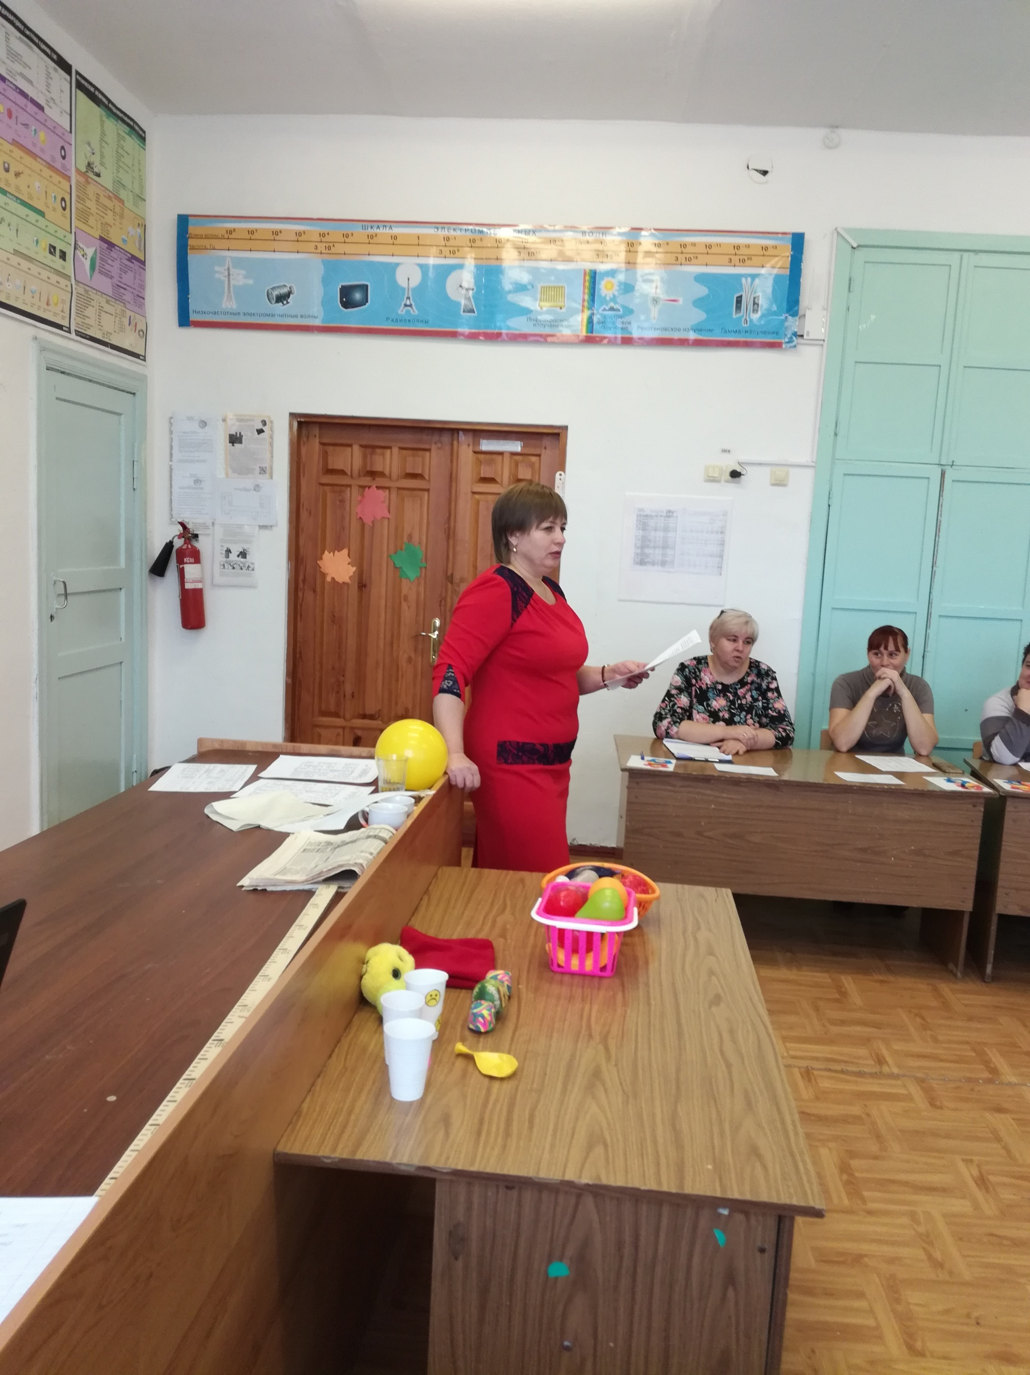 |  | 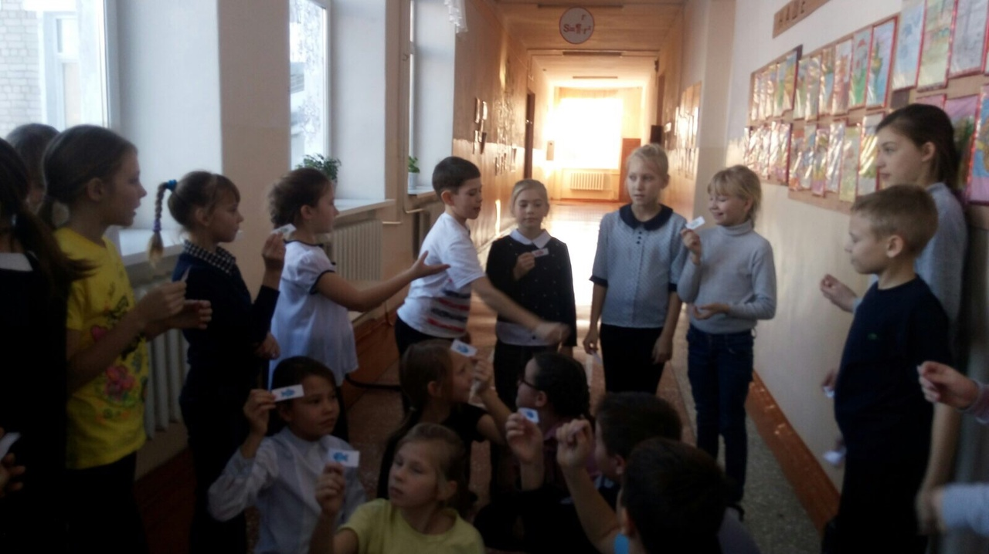
Тема самообразования:
«Предупреждение дисграфии у обучающихся начальных классов».
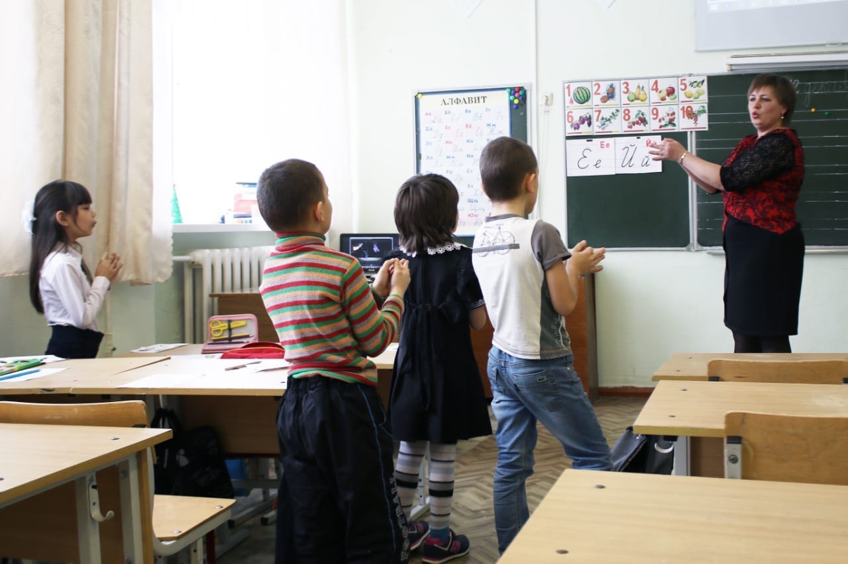

Яркая, лучезарная, неунывающая, всегда открытая для всего нового, Оксана Валерьевна на своих занятиях помогает детям преодолеть свои комплексы. Она воспитывает своей любовью, своим оптимизмом и верой в успех!

Желаем успехов и победы в конкурсе!!!

